§ 23. СИЛА, ДЕЙСТВУЮЩАЯ НА ЗАРЯД, ДВИЖУЩИЙСЯ В МАГНИТНОМ ПОЛЕ

Основные формулы
• Сила F, действующая на заряд Q, движущийся со скоростью v в магнитном поле с индукцией В (сила Лоренца), выражается формулой
F=Q [v B] или F=|Q|υB sinα,
где α— угол, образованный вектором скорости v движущейся частицы и вектором В индукции магнитного поля.

Примеры решения задач
Пример 1. Электрон, пройдя ускоряющую разность потенциалов U=400 В, попал в однородное магнитное поле с индукцией B=1,5 мТл. Определить: 1) радиус R кривизны траектории; 2) частоту п вращения электрона в магнитном поле. Вектор скорости электрона перпендикулярен линиям индукции.
Решение. 1. Радиус кривизны траектории электрона определим, исходя из следующих соображений: на движущийся в магнитном поле электрон действует сила Лоренца F. (Действием силы тяжести можно пренебречь.) Вектор силы Лоренца перпендикулярен вектору скорости и, следовательно, по второму закону Ньютона, сообщает электрону нормальное ускорение а_{n} : F=ma_{n}. Подставив сюда выражения F и а_{n}, получим
|e|υB sin α=mυ²/R, (1)
где е, υ, т — заряд, скорость, масса электрона; В — индукция магнитного поля; R — радиус кривизны траектории; α — угол между направлениями векторов скорости v и индукции В (в нашем случае v⊥B и α = 90°, sin α =l).
Из формулы (1) найдем
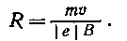 (2)
Входящий в выражение (2) импульс mυ выразим через кинетическую энергию Т электрона:
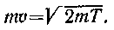 (3)
Но кинетическая энергия электрона, прошедшего ускоряющую разность потенциалов U, определяется равенством Т= |e|U. Подставив это выражение Т в формулу (3), получим 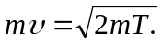
Тогда выражение (2) для радиуса кривизны приобретает вид
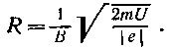
Убедимся в том, что правая часть этого равенства дает единицу длины (м):
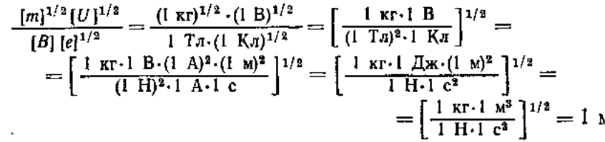
После вычисления по формуле (4) найдем
R=45 мм.
2. Для определения частоты вращения воспользуемся формулой связывающей частоту со скоростью и радиусом кривизны траектории,
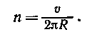
Подставив R из выражения (2) в эту формулу, получим
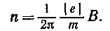
Произведя вычисления, найдем n=4,20 ⋅ 10⁷ c⁻¹ .
Пример 2. Электрон, имея скорость υ=2 Мм/с, влетел в однородное магнитное поле с индукцией В=30 мТл под углом α=30° к направлению линий индукции. Определить радиус R и шаг h винтовой линии, по которой будет двигаться электрон.
Решение. Известно, что на заряженную частицу, влетевшую в магнитное поле, действует сила Лоренца, перпендикулярная векторам магнитной индукции В и скорости v частицы:
F=QυB sin α, (1)
где Q — заряд частицы.
В случае, если частицей является электрон, формулу (1) можно записать в виде
F= |e|υB sin α.
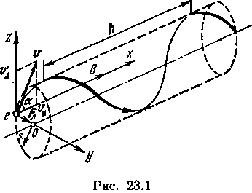
Так как вектор силы Лоренца перпендикулярен вектору скорости, то модуль скорости не будет изменяться под действием этой силы. Но при постоянной скорости, как это следует из формулы (1), останется постоянным и значение силы Лоренца. Из механики известно, что постоянная сила, перпендикулярная скорости, вызывает движение по окружности. Следовательно, электрон, влетевший в магнитное поле, будет двигаться по окружности в плоскости, перпендикулярной линиям индукции, со скоростью, равной поперечной составляющей υ₁ скорости (рис. 23.1); одновременно он будет двигаться и вдоль поля со скоростью υ||:
υ|| = υ sin α, υ|| = υ cos α.
В результате одновременного участия в движениях по окружности и по прямой электрон будет двигаться по винтовой линии.
Радиус окружности, по которой движется электрон, найдем следующим образом. Сила Лоренца F сообщает электрону нормальное ускорение а_{п}. По второму закону Ньютона, F=ma_{n}, где F=|e|υ₁B и a_{n}=υ² ⊥R,. Тогда
|e|υ⊥B = mυ₂²/R,
откуда после сокращения на υ_{z} находим радиус винтовой линии:
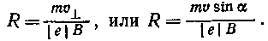
Подставив значения величин т, υ, e, В и α и произведя вычисления, получим
R=0,19 мм.
Шаг винтовой линии равен пути, пройденному электроном вдоль поля со скоростью υ_{x} за время, которое понадобится электрону для того, чтобы совершить один оборот,
h =υ|| T (2)
где T=2πR/υ⊥— период вращения электрона. Подставив это выражение для Т в формулу (2), найдем
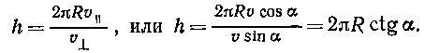
Подставив в эту формулу значения величин π, R и α и вычислив, получим
h=2,06 мм.
Пример 3. Электрон движется в однородном магнитном поле с индукцией В=0,03 Тл по окружности радиусом r=10 см. Определить скорость υ электрона.
Решение. Движение электрона по окружности в однородном магнитном поле совершается под действием силы Лоренца (см. примеры 1 и 2). Поэтому можно написать
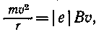 (1)
откуда найдем импульс электрона:
р=тυ=|е|Вr. (2)
Релятивистский импульс выражается формулой
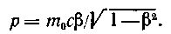
Выполнив преобразования, получим следующую формулу для определения скорости частицы:
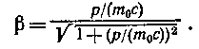 (3)
В данном случае р= |e|Br. Следовательно,
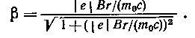
В числитель и знаменатель формулы (4) входит выражение |е| В_{r}(т₀ с). Вычислим его отдельно:
|е| В_{r} / (m₀c) = 1,76.
Подставив найденное значение отношения |е| В_{r}(т₀ с) в формулу (4), получим
β = 0,871, или υ = сβ= 2,61-10⁸ м/с.
Электрон, обладающий такой скоростью, является релятивистским (см. § 5).
Пример 4. Альфа-частица прошла ускоряющую разность потенциалов U=104 В и влетела в скрещенные под прямым углом электрическое (E=10 кВ/м) и магнитное (B=0,1 Тл) поля. Найти отношение заряда альфа-частицы к ее массе, если, двигаясь перпендикулярно обоим полям, частица не испытывает отклонений от прямолинейной траектории.
Решение. Для того чтобы найти отношение заряда Q альфа-частицы к ее массе m, воспользуемся связью между работой сил электрического поля и изменением кинетической энергии частиц:
QU=mυ²/2,
откуда
Q/m=υ²/(2U). (1)
Скорость υ альфа-частицы найдем из следующих соображений. В скрещенных электрическом и магнитном полях на движущуюся заряженную частицу действуют две силы:
а) сила Лоренца F_{л}=Q[vВ], направленная перпендикулярно скорости v и вектору магнитной индукции В;
б) кулоновская сила F_{K}=QE, сонаправленная с вектором напряженности Е электростатического поля (Q>0).
Сделаем рисунок с изображением координатных осей и векторных
величин. Направим вектор магнитной индукции В вдоль оси О_{z} (рис. 23.2), скорость v—в положительном направлении оси Ох, тогда F_{л} и F_{k} будут направлены так, как это указано на рисунке.
Альфа-частица не будет испытывать отклонения, если геометрическая сумма сил F_{л}+F_{k} будет равна нулю. В проекции на ось
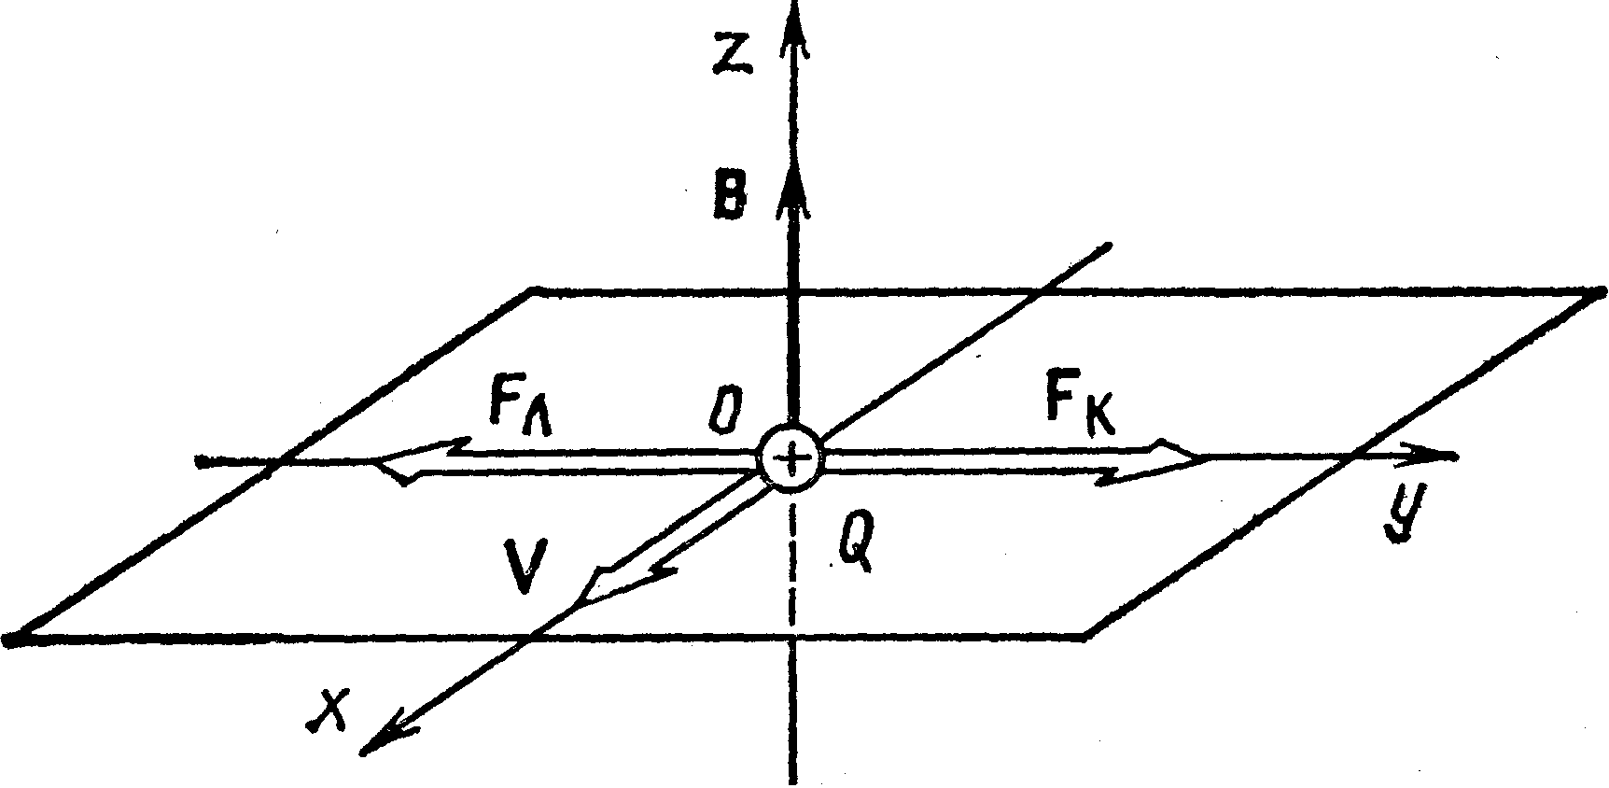
Рис. 23.2
Оу получим следующее равенство (при этом учтено, что вектор скорости v перпендикулярен вектору магнитной индукции В и Sin (v∧B)=l):
QE—QυB = O,
откуда
υ =E/B.
Подставив это выражение скорости в формулу (1), получим
Q/m=E²( 2UB²).
Убедимся в том, что правая часть равенства дает единицу отношения заряда к массе (Кл/кг):
Произведем вычисления:

Задачи

Сила Лоренца
23.1. Определить силу Лоренца F, действующую на электрон, влетевший со скоростью υ=4 Мм/с в однородное магнитное поле под углом α=30° к линиям индукции. Магнитная индукция В поля равна 0,2 Тл.
23.2. Вычислить радиус R дуги окружности, которую описывает протон в магнитном поле с индукцией В=15 мТл, если скорость υ протона равна 2 Мм/с.
23.3. Двукратно ионизированный атом гелия (α-частица) движется в однородном магнитном поле напряженностью H=100 кА/м по окружности радиусом R=\0 см. Найти скорость υ α -частицы.
23.4. Ион, несущий один элементарный заряд, движется в однородном магнитном поле с индукцией B=0,015 Тл по окружности радиусом R=\ 0 см. Определить импульс р иона.
23.5. Частица, несущая один элементарный заряд, влетела в однородное магнитное поле с индукцией B=0,5 Тл. Определить момент импульса L, которым обладала частица при движении в магнитном поле, если ее траектория представляла дугу окружности радиусом R=0,2 см.
23.6. Электрон движется в магнитном поле с индукцией B =0,02 Тл по окружности радиусом R=1 см. Определить кинетическую энергию Т электрона (в джоулях и электрон-вольтах).
23.7. Заряженная частица влетела перпендикулярно линиям индукции в однородное магнитное поле, созданное в среде. В результате взаимодействия с веществом частица, находясь в поле, потеряла половину своей первоначальной энергии. Во сколько раз будут отличаться радиусы кривизны R траектории начала и конца пути?
23.8. Заряженная частица, двигаясь в магнитном поле по дуге окружности радиусом R₁ =2 см, прошла через свинцовую пластину, расположенную на пути частицы. Вследствие потери энергии частицей радиус кривизны траектории изменился и стал равным R₂ =\ см. Определить относительное изменение энергии частицы.
23.9. Протон, прошедший ускоряющую разность потенциалов U=600 В, влетел в однородное магнитное поле с индукцией B =0,3 Тл и начал двигаться по окружности. Вычислить ее радиус R..
23.10. Заряженная частица, обладающая скоростью υ=2⋅10⁶ м/с, влетела в однородное магнитное поле с индукцией B=0,52 Тл. Найти отношение Q/m заряда частицы к ее массе, если частица в поле описала дугу окружности радиусом R =4 см. По этому отношению определить, какая это частица.
23.11. Заряженная частица, прошедшая ускоряющую разность потенциалов U=2 кВ, движется в однородном магнитном поле с индукцией B=15,1 мТл по окружности радиусом R=l см. Определить отношение \е\/m заряда частицы к ее массе и скорость υ частицы.
23.12. Заряженная частица с энергией T= 1 кэВ движется в однородном магнитном поле по окружности радиусом R=l мм. Найти силу F, действующую на частицу со стороны поля.
23.13. Электрон движется в однородном магнитном поле с индукцией B=0,1 Тл перпендикулярно линиям индукции. Определить силу F, действующую на электрон со стороны поля, если радиус R кривизны траектории равен 0,5 см.
23.14. Электрон движется в однородном магнитном поле напряженностью H=4 кА/м со скоростью υ=10 Мм/с. Вектор скорости направлен перпендикулярно линиям напряженности. Найти силу F, с которой поле действует на электрон, и радиус R окружности, по которой он движется.
23.15. Протон с кинетической энергией Т=1 МэВ влетел водно-родное магнитное поле перпендикулярно линиям индукции (B =1 Тл). Какова должна быть минимальная протяженность l поля в направлении, по которому летел протон, когда он находился вне поля, чтобы оно изменило направление движения протона на противоположное?
23.16. Электрон движется по окружности в однородном магнитном поле напряженностью H =10 кА/м. Вычислить период Т вращения электрона.
23.17. Определить частоту п вращения электрона по круговой орбите в магнитном поле, индукция В которого равна 0,2 Тл.
23.18. Электрон в однородном магнитном поле с индукцией B=0,1 Тл движется по окружности. Найти силу I эквивалентного кругового тока, создаваемого движением электрона.
23.19. Электрон, влетев в однородное магнитное поле с индукцией B=0,2 Тл, стал двигаться по окружности радиусом R=5 см. Определить магнитный момент р_{m} эквивалентного кругового тока.
23.20. Два однозарядных иона, пройдя одинаковую ускоряющую разность потенциалов, влетели в однородное магнитное поле перпендикулярно линиям индукции. Один ион, масса т₁ которого равна 12 а. е. м. *, описал дугу окружности радиусом R₁ =4 см. Определить массу m₂ другого иона, который описал дугу окружности радиусом R₂ =6 см.
_______________________________________________________
*А. е. м.— обозначение атомной единицы массы

23.21. Два иона, имеющие одинаковый заряд, но различные массы, влетели в однородное магнитное поле. Первый ион начал двигаться по окружности радиусом R₁=5 см, второй ион — по окружности радиусом R₂ =2,5 см. Найти отношение m₁/m₂ масс ионов, если они прошли одинаковую ускоряющую разность потенциалов.
23.22. В однородном магнитном поле с индукцией В=100 мкТл движется электрон по винтовой линии. Определить скорость υ электрона, если шаг h винтовой линии равен 20 см, а радиус R=5 см.
23.23. Электрон движется в однородном магнитном поле с индукцией В =9 мТл по винтовой линии, радиус R которой равен 1 см и шаг h=7,8 см. Определить период Т обращения электрона и его скорость υ.
23.24. В однородном магнитном поле с индукцией В=2 Тл движется протон. Траектория его движения представляет собой винтовую линию с радиусом R =10 см и шагом h=60 см. Определить кинетическую энергию Т протона.
23.25. Электрон влетает в однородное магнитное поле напряженностью H =16 кА/м со скоростью υ=8 Мм/с. Вектор скорости составляет угол α =60° с направлением линий индукции. Определить радиус R и шаг h винтовой линии, по которой будет двигаться электрон в магнитном поле. Определить также шаг винтовой линии для электрона, летящего под малым углом к линиям индукции.
23.26. Определить энергию ε, которую приобретает протон, сделав N=40 оборотов в магнитном поле циклотрона, если максимальное значение U_{max} переменной разности потенциалов между дуантами равно 60 кВ. Определить также относительное увеличение Δm/m₀ массы протона в сравнении с массой покоя, а также скорость v протона.
23.27. Вычислить скорость v и кинетическую энергию Т α-частиц, выходящих из циклотрона, если, подходя к выходному окну, ионы движутся по окружности радиусом R=50 см. Индукция В магнитного поля циклотрона равна 1,7 Тл.
23.28. Индукция В магнитного поля циклотрона равна 1 Тл. Какова частота ν ускоряющего поля между дуантами, если в циклотроне ускоряются дейтоны?
23.29. В циклотроне требуется ускорять ионы гелия (Не⁺⁺ ). Частота ν переменной разности потенциалов, приложенной к дуантам, равна 10 МГц. Какова должна быть индукция В магнитного поля, чтобы период Т обращения ионов совпадал с периодом изменения разности потенциалов?
23.30. Определить число N оборотов, которые должен сделать протон в магнитном поле циклотрона, чтобы приобрести кинетическую энергию T=10МэВ, если при каждом обороте протон проходит между дуантами разность потенциалов U=30 кВ.
23.31. Электрон движется по окружности в однородном магнитном поле со скоростью υ=0,8 с (с — скорость света в вакууме). Магнитная индукция В поля равна 0,01 Тл. Определить радиус окружности в двух случаях: 1) не учитывая увеличение массы со скоростью; 2) учитывая это увеличение.
23.32. Электрон движется в магнитном поле по окружности радиусом R=2 см. Магнитная индукция В поля равна 0,1 Тл. Определить кинетическую энергию Т электрона *.
______________
*При решении задач 23.32—23.35 учесть изменение массы частицы от ее скорости.
23.33. Электрон, влетевший в камеру Вильсона, оставил след в виде дуги окружности радиусом R=10 см. Камера находится в однородном магнитном поле с индукцией В= 10 Тл. Определить кинетическую энергию Т электрона *.
23.34. Кинетическая энергия Т α-частицы равна 500 МэВ. Частица движется в однородном магнитном поле по окружности радиусом R=80 см. Определить магнитную индукцию В поля *.
23.35. Электрон, имеющий кинетическую энергию Т=1,5 МэВ, движется в однородном магнитном поле по окружности. Магнитная индукция В поля равна 0,02 Тл. Определить период τ обращения *.

Движение заряженных частиц в совместных магнитном и электрическом полях
23.36. Перпендикулярно магнитному полю с индукцией В=0,1 Тл возбуждено электрическое поле напряженностью Е= 100 кВ/м. Перпендикулярно обоим полям движется, не отклоняясь от прямолинейной траектории, заряженная частица. Вычислить скорость υ частицы.
23.37. Заряженная частица, двигаясь перпендикулярно скрещенным под прямым углом электрическому (E=400 кВ/м) и магнитному (В=0,25 Тл) полям, не испытывает отклонения при определенной скорости υ. Определить эту скорость и возможные отклонения Δυ от нее, если значения электрического и магнитного полей могут быть обеспечены с точностью, не превышающей 0,2 %.
23.38. Протон, пройдя ускоряющую разность потенциалов U=800 В, влетает в однородные, скрещенные под прямым углом магнитное (В=50 мТл) и электрическое поля. Определить напряженность Е электрического поля, если протон движется в скрещенных полях прямолинейно.
23.39. Заряженная частица движется по окружности радиусом R=1 см в однородном магнитном поле с индукцией В =0,1 Тл. Параллельно магнитному полю возбуждено электрическое поле напряженностью E=100 В/м. Вычислить промежуток времени Δt, в течение которого должно действовать электрическое поле, для того чтобы кинетическая энергия частицы возросла вдвое.
23.40. Протон влетает со скоростью υ=100 км/с в область пространства, где имеются электрическое (E=210 В/м) и магнитное (В =3,3 мТл) поля. Напряженность Е электрического поля и магнитная индукция В совпадают по направлению. Определить ускорение протона для начального момента движения в поле, если направление вектора его скорости υ: 1) совпадает с общим направлением векторов Е и В; 2) перпендикулярно этому направлению.

